

EPROCUREMENT TECH SUMMIT

La cuarta edición del eProcurement Tech Summit aborda la importancia de las personas en la transformación digital de las empresas
Voxel, an Amadeus company ha reunido a más de un centenar de expertos y profesionales de la industria de la restauración, la hostelería y empresas proveedoras en la última edición del eProcurement Tech Summit.
Los ponentes han analizado la realidad del sector destacando los principales retos a los que se enfrentan las compañías, como los cambios que se avecinan con la implementación de la factura electrónica en España o la formación e importancia de las personas en la transformación digital del canal horeca.
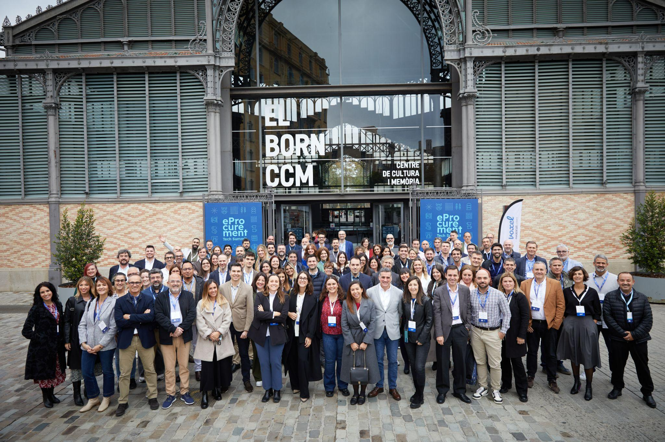
Cuarta edición eProcurement Tech Summit. Starp Estudi.
Noviembre, 2024 – Esta semana se ha celebrado la cuarta edición del eProcurement Tech Summit, consolidándose como el evento tecnológico de referencia para el canal horeca. Organizado por Voxel, an Amadeus company, la empresa líder en el desarrollo de soluciones de digitalización para la cadena de valor de los procesos de aprovisionamiento, facturación electrónica y pago, el encuentro ha reunido a 140 profesionales de la industria de la restauración, la hostelería y empresas proveedoras en un espacio de debate, aprendizaje y cocreación en torno a la transformación digital de los procesos de back-office.
La jornada inaugural, conducida por Anastasia Vasilenko, Service Delivery Manager de Voxel, comenzó con una sesión liderada por Xavier Ginesta, fundador de Voxel, y Àngel Garrido, CEO de la compañía. Ginesta destacó la importancia del propósito tanto en las organizaciones como en las personas: “El propósito no solo define nuestras acciones, sino que también conecta nuestra trayectoria personal y profesional con la creación de un impacto real en la sociedad”. Garrido, por su parte, explicó la integración de Voxel en Amadeus y su relevancia estratégica: “La motivación de formar parte de Amadeus responde al objetivo de dar continuidad a nuestro proyecto desde una nueva dimensión, creciendo y escribiendo juntos esta historia”.
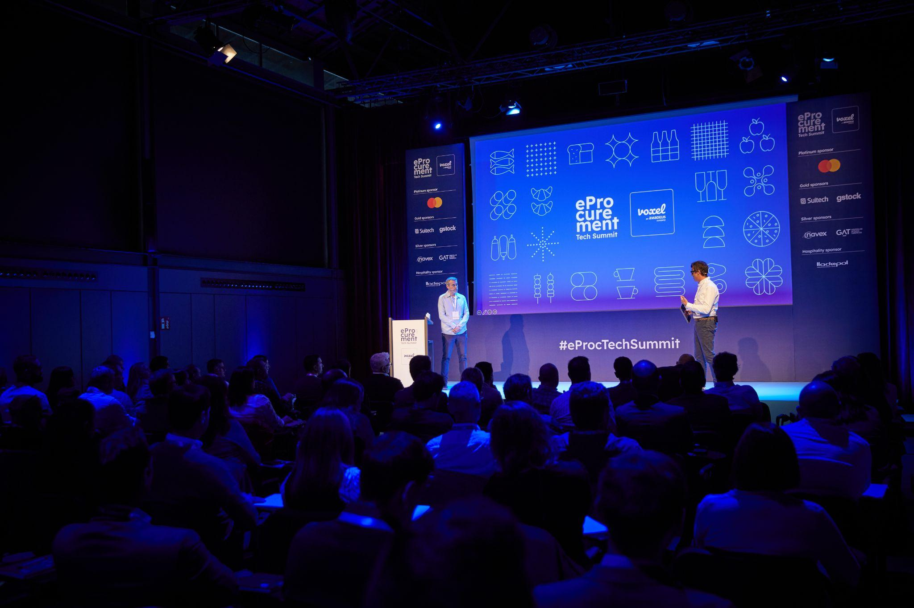
Xavier Ginesta, fundador de Voxel y Àngel Garrido, CEO de la compañía. Starp Estudi.

Transformación digital y sostenibilidad en el centro del debate
El evento abordó temas críticos para el sector, centrándose en la importancia de la transformación digital y diferenciándola de la digitalización. Durante su ponencia, Jordi Garrido, director académico de la Universitat Ramon Llull, enfatizó que “un plan de transformación digital debe impactar en el modelo de negocio, mejorar la experiencia del cliente y proporcionar ventajas competitivas”. Además, destacó que “un 70% de la transformación digital es negocio, mientras que el 30% restante es tecnología. La tecnología es la herramienta que utilizaremos para poner en marcha lo que han planificado desde negocio”. Garrido advirtió que muchos proyectos fracasan debido a la falta de una estrategia integrada, subrayando la necesidad de alineación estratégica en las empresas.
Por otro lado, desde Mastercard explicaron las tendencias emergentes en pagos digitales. Entre ellas se destacó la disminución del efectivo y el crecimiento del 50% en lo que volumen de pagos contactless se refiere, según datos del Banco de España y de la CMNC; las preferencias de los consumidores, que cada vez demandan mayor seguridad, comodidad y trazabilidad en sus transacciones y, finalmente, el crecimiento del ecommerce destacando que “si el mercado de pagos en general crece alrededor del 10%, el ecommerce lo hace en torno al 20%”.
Datos, inteligencia de negocio y personas. Claves para el éxito en hostelería y restauración
Una de las ponencias más destacadas del eProcurement Tech Summit 2024 fue la de Emiliano Garayar, fundador y presidente ejecutivo de GAT, quien ofreció una visión integral sobre el uso de datos, la inteligencia de negocio y el factor humano en el sector del hospitality (hostelería y restauración). Garayar explicó que un dato, por sí mismo, no tiene valor sin contexto: “Un dato en contexto se convierte en información, pero entender el porqué de esa información es lo que llamamos conocimiento. Y para ello, necesitamos inteligencia”. Este enfoque fue clave para ilustrar cómo las empresas del sector deben trabajar no solo con la recopilación de datos, sino también con su correcta interpretación y aplicación estratégica.
El experto destacó el papel creciente de la inteligencia artificial en el manejo del “diluvio de datos” que enfrentamos. Según Garayar, se estima que en 2025 se generarán más de 402 billones de datos diarios en el mundo, resultado de la convergencia entre la reducción drástica de los costes de almacenamiento y el aumento exponencial de la capacidad de procesamiento.
Aunque esto supone una oportunidad para sectores como la hostelería y la restauración, donde abundan las soluciones de captura de datos, también plantea desafíos importantes. Garayar subrayó que, sin una preparación adecuada, la abundancia de datos puede ser contraproducente: “Incluso con los mejores datos y modelos, el sesgo puede distorsionar, envenenar y contaminar las conclusiones”.
Innovación práctica y casos de éxito
El segundo día estuvo marcado por una jornada más práctica, el Customer Day, centrada en talleres prácticos y la presentación de casos de éxito. Pedro Nágera, Sales Manager de Voxel, destacó los retos y beneficios de la digitalización: “La transformación digital requiere un cambio de mentalidad que permita a las empresas alinear sus procesos con las tecnologías adecuadas”.
Los asistentes pudieron conocer en detalle los logros de Voxel en proyectos como la transformación de la red de distribución de Baker & Baker, la automatización de pedidos en Bidfood mediante APIficación o el desarrollo del PDF Billing, la única solución de lectura de PDF que utiliza Inteligencia Artificial entrenada específicamente para el canal horeca.
Reconocimientos al trabajo en equipo
El eProcurement Tech Summit no solo destacó por las ponencias y casos de éxito, sino también por el networking y la cocreación de soluciones. Àngel Garrido recalcó: “Somos un partner consolidado para nuestros clientes, ofreciendo soluciones que no solo cumplen con regulaciones, sino que también generan ahorros y optimización de recursos”. Algo importante ante la inminente aprobación del real decreto que regula el uso de la factura electrónica obligatoria entre empresas y que, aunque acumula más de un año de retraso, está prevista que sea efectiva a inicios del 2025.
En el encuentro también participaron Germán Fritzsch, Managing Director de Gstock; Sílvia Lamarca, CFO de Grup Andilana; David Vilà , Sales & Key Account Manager y Director Comercial de Grupo DINO y Lladopol; Javier Retornano, CEO de Suitech Consultoría & Tecnología; Óscar Palacios, Managing Partner & Chief Business Development officer de Canarian Hospitality; Javier Alcázar, presidente de The MoveMen y Javier Villanueva, director general de Silken Hoteles.
La jornada del lunes concluyó con la entrega de unos reconocimientos que premian a las empresas que comparten los mismos valores que Voxel. En esta ocasión, los premiados fueron Catalonia Hotels & Resorts, y Quantum CCS, en reconocimiento a su trabajo en equipo y predisposición al reto, en consonancia con los valores de Voxel FUNtastic Team Players y Challenge Maniacs. En esta edición, el evento contó con el apoyo de Mastercard, Suitech, GStock, Navex, GAT y Lladopol.

Sobre Voxel, an Amadeus company
Voxel desarrolla soluciones de digitalización para la cadena de valor: facturas electrónicas y flujos de aprobación, pagos electrónicos, gestión de proveedores, pedidos y albaranes electrónicos, gestión de gastos y conexión con las administraciones públicas a través de su plataforma Bavel.
Bavel Pay es la solución de pagos B2B; Bavel Billing, la solución líder de facturación electrónica; y Bavel Procurement digitaliza toda la cadena de abastecimiento y automatiza todos los procesos relacionados. La plataforma Bavel cuenta con más de 70.000 hoteles, 1.000 operadores turísticos y empresas de viajes, 1.200 proveedores de alimentación, bebidas y mantenimiento, y 3.000 restaurantes y franquicias. Voxel está presente en 100 países y por su plataforma se gestionan más de 100 millones de facturas electrónicas al año.
Recientemente Voxel se ha unido a Amadeus IT Group, con la ambición de crear el mayor partner de pagos de la industria turística.
El propósito superior de Voxel es transformar el lugar de trabajo en un lugar de crecimiento personal para promover una sociedad más consciente, entendiendo el mundo de los negocios desde la colaboración. El objetivo es potenciar que las empresas sean más conscientes y evolucionen hacia el “Great Places to Grow”.

Para más información o concertar una entrevista contacta con:

Marga Cañellas / Laura Sali Pérez
689 688 822 / 667 656 269
Departamento de Prensa
press@voxelgroup.net



